《地理科学》图件要求：
- 地图：请提供源文件导出的pdf、vsd或cdr、PPT、esp格式文件。
- 统计图：请提供源文件导出的emf或pdf文件。如源文件为常见软件制作，可直接提供源文件（.xls .opj .fig等）
- 其他：请提供源文件导出的emf或pdf文件。
- 如果没有源文件，请提供有文字对照图与无文字底图各一份（如为ArcGIS制图，可在GIS中去掉所有文字图层，包括比例尺上的数字，指北针，经纬刻度上的数字），图宽7cm（半栏）或14cm（通栏），分辨率600dpi（文件大小最好在30M以内），保证所有线条清晰可辨。其中，图框、图形、箭头、边界、河流等所有线条粗细约在0.15–0.2mm之间，具体遵循清晰美观原则； 经纬度图，刻度长约为1.2mm；研究区为非全国的，尽量表示出在全国中的位置或经纬度，切勿漏掉“台湾岛”和“南海诸岛”，以保证领土完整性。图中应标出经纬度、指北针和线段比例尺，见下图。图中比例尺和指北针尽量选用简单的样式，比例尺一般划分为两段即可。’
示例如下：

- 中国地图，请务必在中国国家测绘局官网下载带有审图号的（2019年以后出版的）底图进行绘制并标注审图号，同时请格外注意南海诸岛附图中的专题要素要与主图一致。见下图：
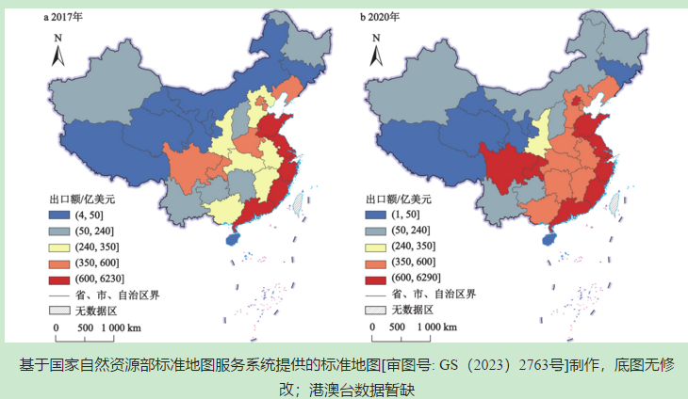
6. 彩图：图例特别多难以区分时，建议用彩图。图例之间的色差尽量大些，颜色尽量协调美观，不宜过深或过浅。图例与图中图形的形状、颜色应一致。

